Име:_________________ Дата:

ИСТРАЖУВАЊЕ НА СЕНКИ

- Обои го кругот пред сенката која одговара на тревата!
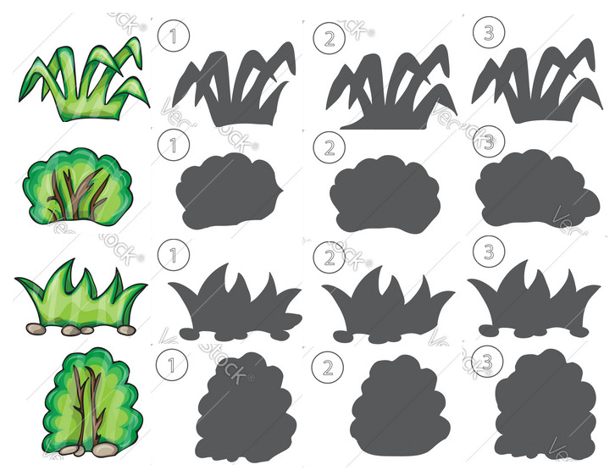

- Заокружи го бројот на кутијата која е најблиску до изворот на светлина. Образложи го усно својот одговор!

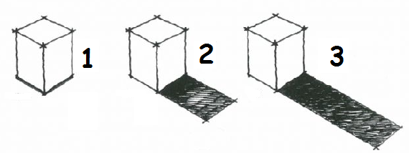

- Заокружи ја буквата до сенката која ја прави пајката во зависност од прикажаната положба ба батериската светилка?
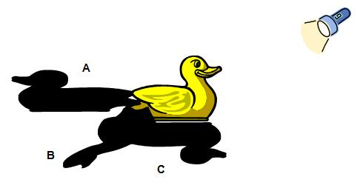
4. Нацртај ја сенката на дрвото во зависност од местоположбата на сонцето, соодветно, на секоја од сликичките!Обрни внимание и на нејзината должина!
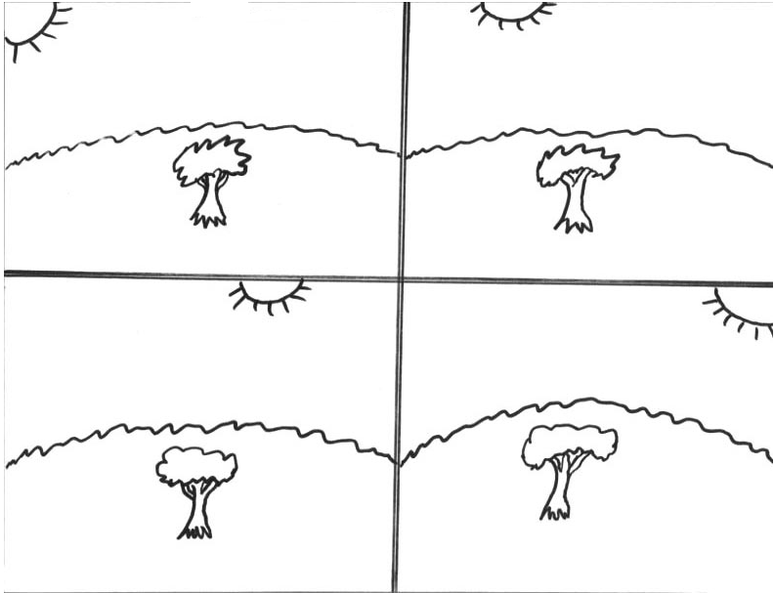

Очекувани резултати:☺ Може да идентификува сенки.
☻ Разбира дека местоположбата и големината на сенката зависат од местоположбата и оддалаченоста на изворот на светлина

Одд. наставник:

